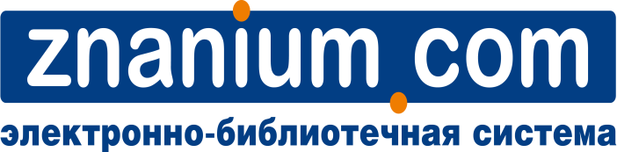
31.05.2018 г.
10.00 по московскому времени.

Вебинар: ««ЭБС ZNANIUM.COM - подведение итогов работы с системой в 2017/2018 уч. году»

Регистрационная форма

Название уч. зав. | Представитель | Контакт

Заполненную форму просьба направить на адрес: kulikova_ov@infra-m.ru
Доп. справки по тел.:
Тел: (495)280-33-86, доб. 252.
Оксана Куликова

